2016年全国高考统一物理试卷（新课标Ⅲ）
一、选择题
1．（6分）关于行星运动的规律，下列说法符合史实的是（ ）
A．开普勒在牛顿定律的基础上，导出了行星运动的规律
B．开普勒在天文观测数据的基础上，总结出了行星运动的规律
C．开普勒总结出了行星运动的规律，找出了行星按照这些规律运动的原因
D．开普勒总结出了行星运动的规律，发现了万有引力定律
2．（6分）关于静电场的等势面，下列说法正确的是（ ）
A．两个电势不同的等势面可能相交
B．电场线与等势面处处相互垂直
C．同一等势面上各点电场强度一定相等
D．将一负的试探电荷从电势较高的等势面移至电势较低的等势面，电场力做正功
3．（6分）一质点做速度逐渐增大的匀加速直线运动，在时间间隔t内位移为s，动能变为原来的9倍。该质点的加速度为（ ）
A． B． C．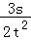 D．
4．（6分）如图，两个轻环a和b套在位于竖直面内的一段固定圆弧上：一细线穿过两轻环，其两端各系一质量为m的小球，在a和b之间的细线上悬挂一小物块。平衡时，a、b间的距离恰好等于圆弧的半径。不计所有摩擦，小物块的质量为（ ）
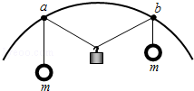
A． B．m C．m D．2m
5．（6分）平面OM和平面ON之间的夹角为30°，其横截面（纸面）如图所示，平面OM上方存在匀强磁场，磁感应强度大小为B，方向垂直于纸面向外．一带电粒子的质量为m，电荷量为q（q＞0）．粒子沿纸面以大小为v的速度从OM的某点向左上方射入磁场，速度与OM成30°角．已知粒子在磁场中的运动轨迹与ON只有一个交点，并从OM上另一点射出磁场．不计重力．粒子离开磁场的射点到两平面交线O的距离为（ ）
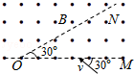
A． B．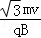 C． D．
6．（6分）如图，理想变压器原、副线圈分别接有额定电压相同的灯泡a和b．当输入电压U为灯泡额定电压的10倍时，两灯泡均能正常发光．下列说法正确的是（ ）
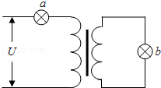
A．原、副线圈匝数之比为9：1
B．原、副线圈匝数之比为1：9
C．此时a和b的电功率之比为9：1
D．此时a和b的电功率之比为1：9
7．（6分）如图，一固定容器的内壁是半径为R的半球面；在半球面水平直径的一端有一质量为m的质点P．它在容器内壁由静止下滑到最低点的过程中，克服摩擦力做的功为W．重力加速度大小为g．设质点P在最低点时，向心加速度的大小为a，容器对它的支持力大小为N，则（ ）
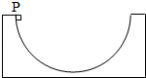
A．a=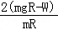 B．a=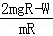 C．N=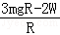 D．N=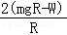
8．（6分）如图，M为半圆形导线框，圆心为O_{M}；N是圆心角为直角的扇形导线框，圆心为O_{N}；两导线框在同一竖直面（纸面）内；两圆弧半径相等；过直线O_{M}O_{N}的水平面上方有一匀强磁场，磁场方向垂直于纸面。现使线框M、N在t=0时从图示位置开始，分别绕垂直于纸面、且过O_{M}和O_{N}的轴，以相同的周期T逆时针匀速转动，则（ ）
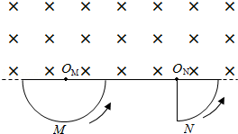
A．两导线框中均会产生正弦交流电
B．两导线框中感应电流的周期都等于T
C．在t=时，两导线框中产生的感应电动势相等
D．两导线框的电阻相等时，两导线框中感应电流的有效值也相等

二、解答题（共3小题，满分27分）
9．（5分）某同学用图中所给器材进行与安培力有关的实验。两根金属导轨ab和a₁b₁固定在同一水平面内且相互平行，足够大的电磁铁（未画出）的N极位于两导轨的正上方，S极位于两导轨的正下方，一金属棒置于导轨上且两导轨垂直。
（1）在图中画出连线，完成实验电路。要求滑动变阻器以限流方式接入电路，且在开关闭合后，金属棒沿箭头所示的方向移动。
（2）为使金属棒在离开导轨时具有更大的速度，有人提出以下建议：
A．适当增加两导轨间的距离
B．换一根更长的金属棒
C．适当增大金属棒中的电流
其中正确的是 （填入正确选项前的标号）
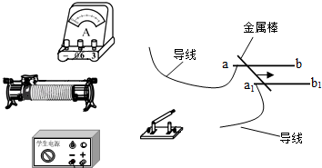
10．（10分）某物理课外小组利用图（a）中的装置探究物体加速度与其所受合外力之间的关系。图中置于试验台上的长木板水平放置，其右端固定一轻滑轮：轻绳跨过滑轮，一端与放在木板上的小滑车相连，另一端可悬挂钩码。本实验中可用的钩码共有N=5个，每个质量均为0.010kg。实验步骤如下：
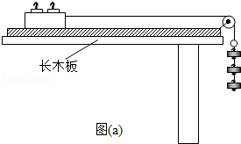
（1）将5个钩码全部放入小车中，在长木板左下方垫上适当厚度的小物快，使小车（和钩码）可以在木板上匀速下滑。
（2）将n（依次取n=1，2，3，4，5）个钩码挂在轻绳右端，其余N﹣n个钩码仍留在小车内；用手按住小车并使轻绳与木板平行。释放小车，同时用传感器记录小车在时刻t相对于其起始位置的位移s，绘制s﹣t图象，经数据处理后可得到相应的加速度a。
（3）对应于不同的n的a值见下表。n=2时的s﹣t图象如图（b）所示：由图（b）求出此时小车的加速度（保留2位有效数字），将结果填入下表。
n | 1 | 2 | 3 | 4 | 5
a/m•s^{﹣2} | 0.20 |  | 0.58 | 0.78 | 1.00
（4）利用表中的数据在图（c）中补齐数据点，并作出a﹣n图象。从图象可以看出：当物体质量一定时，物体的加速度与其所受的合外力成正比。
（5）利用a﹣n图象求得小车（空载）的质量为 kg（保留2位有效数字，重力加速度取g=9.8 m•s^{﹣2}）。
（6）若以“保持木板水平”来代替步骤（1），下列说法正确的是 （填入正确选项前的标号）
A．a﹣n图线不再是直线
B．a﹣n图线仍是直线，但该直线不过原点
C．a﹣n图线仍是直线，但该直线的斜率变大
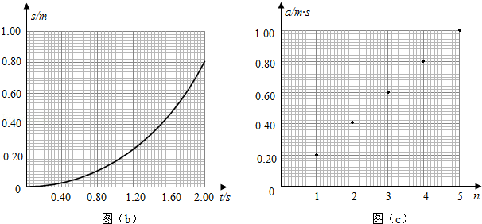
11．（12分）如图，在竖直平面内由圆弧AB和圆弧BC组成的光滑固定轨道，两者在最低点B平滑连接．AB弧的半径为R，BC弧的半径为．一小球在A点正上方与A相距处由静止开始自由下落，经A点沿圆弧轨道运动．
（1）求小球在B、A两点的动能之比；
（2）通过计算判断小球能否沿轨道运动到C点．
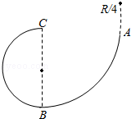

四、标题
12．（20分）如图，两条相距l的光滑平行金属导轨位于同一水平面（纸面）内，其左端接一阻值为R的电阻；一与导轨垂直的金属棒置于两导轨上；在电阻、导轨和金属棒中间有一面积为S的区域，区域中存在垂直于纸面向里的均匀磁场，磁感应强度大小B₁随时间t的变化关系为B₁=kt，式中k为常量；在金属棒右侧还有一匀强磁场区域，区域左边界MN（虚线）与导轨垂直，磁场的磁感应强度大小为B₀，方向也垂直于纸面向里。某时刻，金属棒在一外加水平恒力的作用下从静止开始向右运动，在t₀时刻恰好以速度v₀越过MN，此后向右做匀速运动。金属棒与导轨始终相互垂直并接触良好，它们的电阻均忽略不计。求：
（1）在t=0到t=t₀时间间隔内，流过电阻的电荷量的绝对值；
（2）在时刻t（t＞t₀）穿过回路的总磁通量和金属棒所受外加水平恒力的大小。
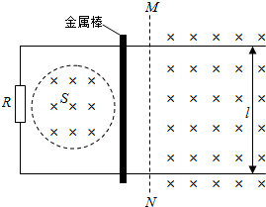

【物理-选修3-3】
13．（5分）关于气体的内能，下列说法正确的是（ ）
A．质量和温度都相同的气体，内能一定相同
B．气体温度不变，整体运动速度越大，其内能越大
C．气体被压缩时，内能可能不变
D．一定量的某种理想气体的内能只与温度有关
E．一定量的某种理想气体在等压膨胀过程中，内能一定增加
14．（10分）一U形玻璃管竖直放置，左端开口，右端封闭，左端上部有一光滑的轻活塞。初始时，管内汞柱及空气柱长度如图所示。用力向下缓慢推活塞，直至管内两边汞柱高度相等时为止。求此时右侧管内气体的压强和活塞向下移动的距离。已知玻璃管的横截面积处处相同；在活塞向下移动的过程中，没有发生气体泄漏；大气压强p₀=75.0 cmHg．环境温度不变。
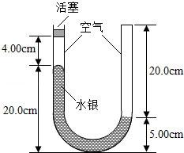

【物理-选修3-4】
15．由波源S形成的简谐横波在均匀介质中向左、右传播。波源振动的频率为20Hz，波速为16m/s。已知介质中P、Q两质点位于波源S的两侧，且P、Q和S的平衡位置在一条直线上，P、Q的平衡位置到S的平衡位置之间的距离分别为15.8m、14.6m。P、Q开始震动后，下列判断正确的是（ ）
A．P、Q两质点运动的方向始终相同
B．P、Q两质点运动的方向始终相反
C．当S恰好通过平衡位置时，P、Q两点也正好通过平衡位置
D．当S恰好通过平衡位置向上运动时，P在波峰
E．当S恰好通过平衡位置向下运动时，Q在波峰
16．如图，玻璃球冠的折射率为，其底面镀银，底面半径是球半径的倍，在过球心O且垂直底面的平面（纸面）内，有一与底面垂直的光线射到玻璃冠上的M点，该光线的延长线恰好过底面边缘上的A点，求该光线从球面射出的方向相对于其初始入射方向的偏角。
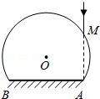

【物理-选修3-5】
17．一静止的铝原子核Al俘获一速度为1.0×10⁷m/s的质子p后，变为处于激发态的硅原子核Si，下列说法正确的是 （ ）
A．核反应方程为P+Al→Si
B．核反应方程过程中系统动量守恒
C．核反应过程中系统能量不守恒
D．核反应前后核子数相等，所以生成物的质量等于反应物的质量之和
E．硅原子核速度的数量级为10⁵m/s，方向与质子初速度方向一致
18．如图，水平地面上有两个静止的小物块a和b，其连线与墙垂直，a和b相距l，b与墙之间也相距l；a的质量为m，b的质量为m，两物块与地面间的动摩擦因数均相同，现使a以初速度v₀向右滑动，此后a与b发生弹性碰撞，但b没有与墙发生碰撞．重力加速度大小为g，求物块与地面间的动摩擦因数满足的条件．
